УДК 330.142.211.2

А.Н. Фоменко, канд. техн. наук,
генеральный директор ООО «АНФ-ОЦЕНКА»,
член Экспертного совета РОО
Московская обл.

О ВОЗМОЖНОСТИ ИСПОЛЬЗОВАНИЯ
ТЕКУЩЕЙ ЦЕНОВОЙ ИНФОРМАЦИИ
ПРИ ОЦЕНКЕ НА ДАТУ В ПРОШЛОМ

В силу различных несовершенств рынки редко когда функционируют совершенным образом, поддерживая постоянное равновесие между спросом и предложением и равномерный уровень рыночной активности…
Оценка, целью которой является определение наиболее вероятной цены на рынке, должна отражать условия на соответствующем рынке, как они сложились на дату оценки, а не какую-либо скорректированную или сглаженную цену, основанную на предполагаемом восстановлении равновесия.
МСО 2011. Принципы МСО. Рынок.

Ключевые слова: индексация, цена, стоимость, затратный подход, сравнительный подход, доходный подход.

Аннотация
Вопрос возможности использования текущей ценовой информации при проведении оценки различных объектов оценки на дату в прошлом неоднозначно трактуется оценочным сообществом, в связи с наличием в пункте 19 ФСО №1 запрета на использование информации о событиях произошедших после даты оценки. Показана техническая возможность выполнения индексации текущей ценовой информации на дату в прошлом. Обосновано, что индексация цен на дату в прошлом, с формально-юридической точки зрения, не противоречит положениям п. 19 ФСО № 1.
Статья предназначена для оценщиков, выполняющих практические работы по оценке стоимости различных объектов оценки.

Исходная информация

Сформулированное в п. 19 ФСО № 1 положение о том, что оценщик при проведении оценки не может использовать информацию о событиях, произошедших после даты оценки, вызывает множество споров среди представителей части оценочного сообщества. Сформировавшийся на основе этого положения взгляд, состоящий в том, что любая информация после даты оценки не может использоваться при оценке ни в каком виде, в некоторых случаях вызывает большие трудности при оценке. Так оценка рыночной стоимости для целей оспаривания кадастровой стоимости, для нотариата, для целей возмещения убытков причиненных при заливе квартиры или транспортному средству после ДТП, всегда производится на дату в прошлом. Первые три оценки еще можно каким-то образом выполнить, путем поиска «отрывочной информации» о ценах на дату оценки, которая сохранилась на дату составления отчета. Однако, такая оценка приводит к потере точности расчетов, поскольку исследуется не вся информация о рынке, а только то, что от нее осталось. В случае с ДТП оценщик сталкивается с непреодолимыми трудностями при определении цен запчастей на дату оценки. Кроме того, если придерживаться этого взгляда, то при любой оценке нельзя использовать информацию об аналогах, появившихся на рынке, например, на следующий день после даты оценки, что, если не было экстраординарных изменений на рынке, противоречит здравому смыслу.
Отметим, что судебные эксперты, которые постоянно работают в условиях необходимости определения стоимости на дату в прошлом, легко решили эту проблему методически, разрешив индексацию текущих цен на дату в прошлом.
Для того, что бы выяснить возможность такой индексации при проведении оценки в рамках закона об оценочной деятельности, необходимо рассмотреть два вопроса:
1) обосновать принципиальную техническую (технологическую) возможность использования индексации на дату в прошлом,
2) обосновать возможность проведения такой индексации с формально-юридической точки зрения.

Техническое (технологическое) обоснование возможности обратной индексации

Метод (прямой) индексации

При оценке стоимости материальных объектов метод индексации достаточно широко используется в качестве метода затратного подхода для приведения цен аналогов, известных на дату в прошлом, к дате оценки. Такая индексация не вызывает принципиальных возражений также в рамках сравнительного и доходного подходов.
Метод индексации основан на сопоставлении средних (средневзвешенных) цен на разные даты. Как известно, цены на рынке складываются под действием спроса и предложения. При этом уровень цен, сложившихся на конкретную дату, с одной стороны, отражает ожидания участников рынка, а с другой стороны, представляет собой объективную реальность, которую можно наблюдать, абстрагировавшись от сформировавших его причин. То есть это своего рода «мгновенная фотография» результатов взаимодействия участников рынка. И в этом смысле зафиксированные цены отражают их реально сложившийся уровень, при этом информация о том, в каком состоянии рынок находится в данный момент (равновесном, «перегретом», стагнирующем и т. д.), остается за «кадром».
Соотношение средних (средневзвешенных) рыночных цен на разные даты зависит исключительно от зафиксированного уровня этих цен, вне зависимости от того, каким образом изменялись цены в период между этими датами и за пределами этих дат. То есть коэффициент индексации, рассчитанный на основе этих цен, позволяет достаточно корректно перейти от средних цен на одну дату к средним ценам на другую дату, вне зависимости от истории или прогноза изменения экономической ситуации. Качественно эта нечувствительность к изменению цен между датами показана на рис. 1.

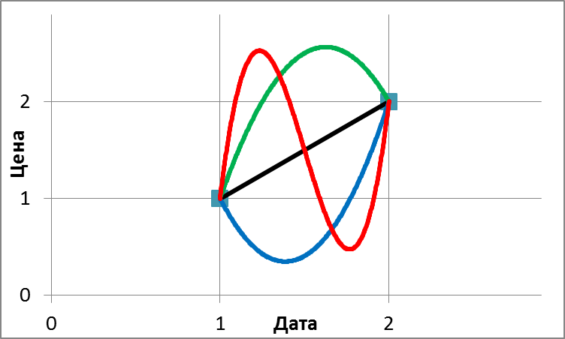

Рис. 1. Варианты изменения цен в период между датами

Коэффициент индексации для пересчета цен известных на дату 1 в цены на дату 2 имеет вид
где
К₁₂ — коэффициент индексации (пересчета) цен с даты 1 к дате 2;
Ц₁ — средняя цена на дату 1 (дату в прошлом, предшествующую дате оценки);
Ц₂ — средняя цена на дату 2 (дату оценки).
В рамках каждого из подходов для разных объектов оценки используются коэффициенты индексации, определенные на основе ценовых данных разных сегментов рынка.
Затратный подход. При оценке недвижимости используются индексы цен в различных сегментах рынка строительной отрасли, позволяющие актуализировать (пересчитать) на дату оценки цены аналогов, которые известны на дату в прошлом, например, индексы цен на строительно-монтажные работы [1].
При оценке машин и оборудования для индексации цен первичного рынка обычно используются индексы цен производителя соответствующей товарной группы по данным Росстата.
Сравнительный подход. При оценке недвижимости в качестве корректирующего коэффициента для внесения поправки на временной фактор (коэффициента индексации) могут использоваться данные аналитических компаний о средних (средневзвешенных) ценах на соответствующем сегменте рынка. Пример подобной информации приведен на рис. 2.

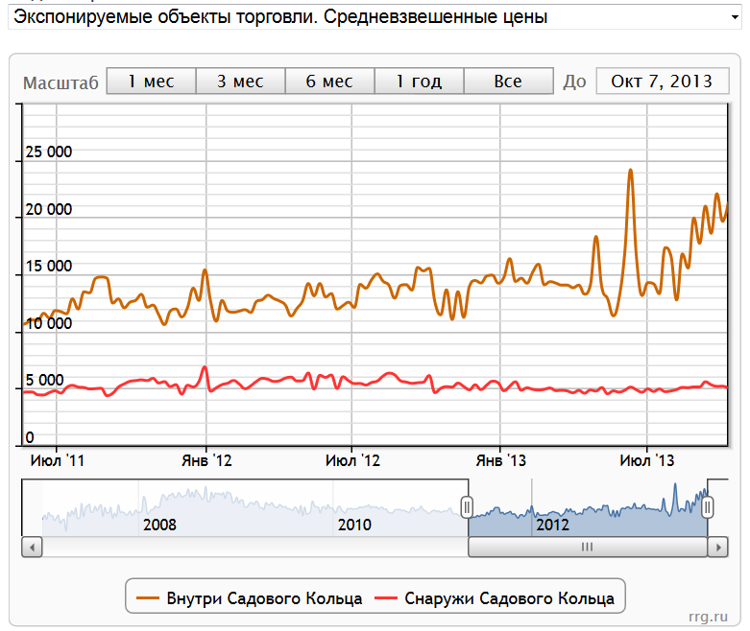

Рис. 2. Исследование компании RRG по изменению
цен объектов торговли в г. Москве

Доходный подход. На первом этапе оценки в рамках доходного подхода определяется ставка арендной платы по данным рынка аренды с использованием методов сравнительного подхода. Следовательно, при необходимости можно использовать коэффициенты индексации, определенные на основе аналитических данных исследования этого рынка. Пример представления подобной информации приведен на рис. 3.
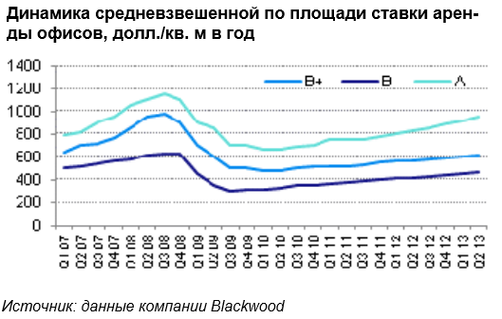

Рис. 3. Исследование компании Blackwood
по изменению ставки аренды офисов в г. Москве

Обратная индексация

Метод индексации позволяет привести к дате оценки цены аналогов, известные на дату в прошлом. Таким же образом можно попытаться провести обратную индексацию, т. е. определить цены аналогов на дату в прошлом на основе текущих цен. При этом, также как и при прямой индексации, искажения цен не происходит, поскольку для определения коэффициента индексации используются реально сложившиеся рыночные цены на разные даты. В этом случае расчетная зависимость для определения коэффициента обратной индексации приобретает вид
где
К₂₁ — коэффициент индексации (пересчета) цен с даты 2 к дате 1;
К₁₂ — коэффициент индексации (пересчета) цен с даты 1 к дате 2;
Ц₁ — средняя цена на дату 1 (дату оценки в прошлом);
Ц₂ — средняя цена на дату 2 (текущую дату после даты оценки).
Рассмотрим возможность применения обратной индексации для различных подходов.
Затратный подход. Обратная индексация в рамках затратного подхода принципиально возможна для пересчета текущих цен в цены на дату оценки в прошлом с использованием аналогичных индексов цен [1]. Вместе с тем, например, для объектов недвижимости потребность в такой индексации практически отсутствует. Но при оценке машин и оборудования такая индексация вполне может использоваться для пересчета цен первичного рынка.
Сравнительный подход. Обратная индексация в рамках сравнительного подхода возможна на основе аналогичной информации (рассмотренной выше для этого подхода), которая может быть использована для расчета коэффициентов пересчета.
Доходный подход. Обратная индексация в рамках доходного подхода зависит от решения вопроса о принципиальной применимости этого подхода при проведении оценки на дату в прошлом. Дело в том, что даже при наличии рыночных данных о ставках аренды на дату оценки в прошлом, возникает вопрос о том, готов ли психологически оценщик объективно произвести прогноз необходимых данных опираясь на аналитические данные того периода, сознавая, что реальные изменения рынка существенным образом различается.
Если считать, что применение доходного подхода при оценке на дату в прошлом по этой причине невозможно, то и обратная индексация не допустима.
Если допускать возможность применения доходного подхода, основываясь на данных прошлого периода, то и применение обратной индексации для определения ставки арендной платы также допустимо, поскольку при этом не происходит искажения исходной ценовой информации используемой для оценки. При этом прогноз изменения данных должен осуществляться только на основе анализа рынка того периода.

Итоговая стоимость. Возможен следующий способ применения обратной индексации. На текущую дату определяется рыночная стоимость объекта оценки путем применения и согласования результатов оценки всеми возможными подходами. В дальнейшем осуществляется обратная индексация рыночной стоимости на дату в прошлом с использованием коэффициента обратной индексации, определенного на основе аналитических данных по изменению рыночных цен, аналогичного тому, который применяется при обратной индексации в сравнительном подходе. Рассмотренный алгоритм наиболее предпочтителен, поскольку позволяет использовать максимальное количество подходов к оценке.

Формально-юридическое обоснование возможности обратной индексации

Заключительная часть п. 19 ФСО № 1 содержит следующее положение: «Оценщик при проведении оценки не может использовать информацию о событиях, произошедших после даты оценки». Рассмотрим содержание термина «событие».
СОБЫТИЕ — то, что имеет место, происходит, наступает в произвольной точке пространства-времени; значительное происшествие, явление или иная деятельность как факт общественной или личной жизни; подмножество исходов эксперимента (ВИКИПЕДИЯ, http://ru.wikipedia.org/wiki/%D1%EE%E1%FB%F2%E8%E5).
СОБЫТИЕ — один из видов фактов юридических, с которыми закон связывает возникновение правоотношений. К СОБЫТИЯМ относятся естественные, природные явления, протекающие помимо воли людей. Когда речь идет о неволевом характере СОБЫТИЯ, имеется в виду не причина, вызвавшая его, а процесс воздействия СОБЫТИЯ на конкретные отношения (Финансовый словарь, http://dic.academic.ru/dic.nsf/fin_enc/18034).
СОБЫТИЕ — разновидность юридического факта. Событие — явление, не зависящее от воли человека (стихийное бедствие, истечение сроков, рождение, смерть и т. д.), с наступлением которого нормы права связывают наступление юридических последствий (возникновение, изменение и прекращение правоотношений). Например, с истечением срока уплаты налога (событие) возникает обязанность по уплате пени (Экономический словарь, http://www.slovarus.ru/?di=198765).
СОБЫТИЕ — один из видов юридических фактов, с которыми закон связывает возникновение, изменение и прекращение правоотношений; естественные, природные явления, протекающие помимо воли людей (наводнение, землетрясение, рождение, смерть и т. п.). Когда речь идет о неволевом характере События, имеется в виду не причина, вызвавшая его, а процесс воздействия События на конкретные правоотношения (Юридический словарь, http://www.slovarus.ru/?di=198765).
Из приведенных определений можно выделить следующие основные признаки понятия термина СОБЫТИЕ:
– это юридический факт, вызывающий последствия в правоотношениях;
– это явление, не зависящее от воли людей;
– это значимое явление.
Основной характеристикой рынка в конкретный момент времени (мгновенной «фотографией» рынка) является совокупность цен сделок и предложений (публичных оферт).
Попробуем сопоставить признаки события с характеристиками рынка.
Цена сделки (публичная оферта) — юридический факт (предпосылка к юридическому факту), который значим только для участников (потенциальных участников) сделки.
Отдельно взятая сделка (оферта) представляет собой явление «частного масштаба», зависящее от воли отдельных людей, оно не является общественно значимым явлением для участников рынка в масштабе страны, региона, города.
Средняя (средневзвешенная) цена в любой момент времени не является юридическим фактом, поскольку непосредственно не вызывает изменения правоотношений.
Таким образом, с формально-юридической точки зрения цены сделки и публичные оферты нельзя отождествлять с событиями. Это просто локальные и мгновенные характеристики рынка. Средняя (средневзвешенная) цена — это усредненная характеристика рынка, не имеющая юридических последствий для правоотношений.
Попробуем рассмотреть такие понятия, как «буква» и «дух» закона.
Давно известно такое сочетание понятий, как «дух» и «буква» закона (http://samlib.ru/e/emeljanow_w_j/let.shtml). «Дух» — более всеобъемлющее понятие, нежели «буква». Законы, выраженные словом и записанные на бумаге, лишь частично оказываются целесообразными. Иногда исполнение буквы закона может не совпадать с «духом», с теми целями, достижение которых ожидалось от его исполнения. «Дух» закона — высшая целесообразность, обнаруживаемая в той или иной области жизни.
Наиболее типичный и часто встречающийся вид толкования, когда «дух» и «буква» закона совпадают, т. е. словесное выражение нормы права и ее действительный смысл идентичны (http://jurisprudence.academic.ru/10909/%D0%A2%D0%BE%D0%BB%D0%BA%D0%BE%D0%B2%D0%B0%D0%BD%D0%B8%D0%B5_%D0%B7%D0%B0%D0%BA%D0%BE%D0%BD%D0%B0). Однако в силу объективных или субъективных причин словесное выражение воли законодателя и действительное содержание этой воли, выраженное в правовой норме, могут не совпадать. В таких исключительных случаях могут применяться расширительное или ограничительное толкования.
При расширительном толковании действительный смысл и содержание правовой нормы шире, чем ее словесное выражение. Например, законодатель часто использует термин «закон» (судьи независимы и подчиняются только закону). Но истинный смысл слова «закон» состоит в том, что в этом случае имеются в виду все нормативные правовые акты, а не только акты высших органов власти. То же касается и термина «судьи», поскольку имеются в виду и народные заседатели, и присяжные.
Ограничительное толкование применимо в тех случаях, когда действительный смысл нормы права ýже, чем ее словесное выражение. Например, в норме права установлено: «Все совершеннолетние дети обязаны содержать нетрудоспособных родителей». Однако не все дети обязаны это делать. От этой обязанности освобождаются нетрудоспособные дети, а также дети, которых родители не содержали и не воспитывали. В данном случае сужается круг субъектов, подпадающих под действие нормы.
На взгляд автора, «буква законодательного акта» (п. 19 ФСО № 1) не полностью соответствует «духу законодательно акта», т. е. содержанию, которое хотел отразить законодатель. По-видимому, эта норма навеяна исследованиями, проведенными В.С. Зиминым и В.Н. Тришиным [2], которые показали, что результаты повторной оценки стоимости компаний, выполненная на основании реально сбывшихся прогнозов в 2006 г., отличаются от результатов первичной оценки, которая проводилась в 2002–2003 гг., более чем в 2,6 раза. То есть, в соответствии с «духом» законодательного акта, подразумевалось, что при оценке, связанной с прогнозом будущих доходов, нельзя использовать информацию о состоянии рынка, полученную после даты оценки в среднесрочном и долгосрочном периодах, поскольку это способно исказить результаты оценки по состоянию на дату оценки в прошлом.
Использование информации о состоянии рынка после даты оценки для целей не связанных с прогнозом данных, например, для определения коэффициента индексации, не способно исказить или иным образом негативно повлиять на результаты оценки и, следовательно, не противоречит «духу» законодательного акта.

Заключение

С формально-юридической точки зрения запрет на использование информации о событиях произошедших после даты оценки, не распространяется на информацию о ценах сделок и предложений представленных на рынке после даты оценки.
С точки зрения технологии проведения оценки использование информации о ценах сделок и предложений, представленных на рынке после даты оценки, допустимо для определения стоимости объекта оценки на дату оценки в прошлом.
Коэффициенты индексации (пересчета) текущих рыночных цен на дату в прошлом могут определяться на основе усредненной ценовой информации на соответствующие даты.
Информацию о ценах сделок и предложений, представленных на рынке после даты оценки, недопустимо использовать для целей прогноза данных.

Литература

1. Индексы цен в строительстве. Вып. 83. М.: ООО «КО-ИНВЕСТ», 2013.
2. Зимин В.С., Тришин В.Н. Прогнозирование и анализ точности метода дисконтированных денежных потоков. Ретроспективное обозрение ранее выполненных отчетов по оценке // Имущественные отношения в Российской Федерации. 2006. № 7. С. 27–35.

Фоменко Александр Никифорович, e-mail: anf-ocenka@mail.ru

Опубликована: Вопросы оценки № 3 (75) 2013, стр.23.

Послесловие автора.
С учетом изложенного, целесообразно изменить формулировку п. 19.

Предлагаю, последнее предложение п. 19 ФСО №1:
«Оценщик при проведении оценки не может использовать информацию о событиях, произошедших после даты оценки»,

изложить в следующей редакции:
«Оценщик при составлении прогнозных данных для проведения оценки не может использовать информацию о событиях, произошедших после даты оценки. Прогнозные данные, используемые в оценке, должны отражать ожидания участников рынка, сложившиеся к дате оценки. При проведении оценки на дату в прошлом допускается использовать ценовые данные, доступные на дату составления отчета, в том числе данные после даты оценки, для пересчета их на дату оценки на основе реальной динамики рынка за анализируемый период».

Данная формулировка в предлагаемом виде сформировалась в результате совместного обсуждения с Бариновым Н.П. и Марчуком А.А., за что приношу им искреннюю благодарность.

